

Podręcznik użytkownika

Spis treści

Spis treści 2
Wstęp 3
Logowanie 4
Publikacje 5
Artykuły 6
Wprowadzanie nowych tekstów 6
Załączniki / Galerie 9
Zatwierdzanie zmian 10
Edycja 11
Konfiguracja 12
Administracja 14
Użytkownicy 14
Dodawanie użytkowników 14
Zmiana uprawnień użytkowników 15
Monitoring 16
Mój profil 17
Pomoc 18

Wstęp

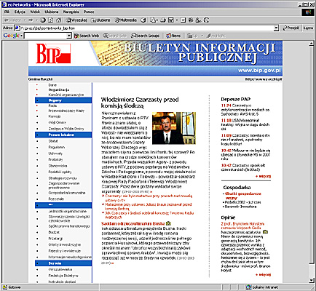
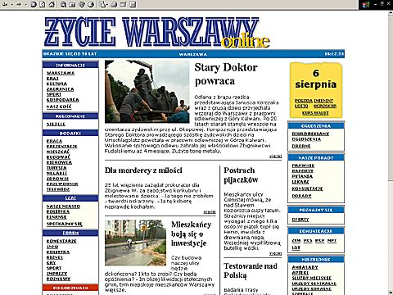eoBIP jest oprogramowaniem umożliwiającym zarządzanie zawartością serwisów informacyjnych. Oferuje wszystkie funkcje, których można oczekiwać od profesjonalnego systemu publikacji. Pozwala użytkownikowi w prosty i szybki sposób organizować oraz aktualizować informacje zawarte na stronach WWW z poziomu przeglądarki internetowej. Dzięki mechanizmom wchodzącym w skład systemu, możliwe jest publikowanie, administrowanie i archiwizacja informacji. Osoba zarządzająca takim serwisem nie musi w ogóle znać technologii ani żadnych narzędzi programistycznych.

EoBIP zbudowany został w oparciu o system eoCMS, przy czym zawiera on te elementy systemu, które niezbędne są do prawidłowego i zgodnego z Ustawą działania Biuletynu Informacji Publicznej.

Logowanie

Aby zalogować się do Systemu Biuletyn Informacji Publicznej eoBIP należy uruchomić dowolną przeglądarkę internetową (np. Internet Explorer, Netscape Communicator) zainstalowaną na Twoim komputerze.
W pasku adresu należy wpisać adres internetowy Biuletynu Informacji Publicznej (BIP) Państwa Urzędu według wzoru www.nazwa_gminy.eobip.pl lub w przypadku starostwa www.starostwo.nazwa_starowstwa.eobip.pl.
Dostęp do Panelu Administracyjnego, umożliwiającego zarządzanie zawartością Biuletynu, uzyskać można poprzez opcję Administracja znajdującą się w sekcji Serwis.

Na stronie logowania eoBIP wpisz Twoją nazwę użytkownika w polu „login” i hasło w polu, w którym znajdują się znaki „*****”, a następnie kliknij na przycisk „Zaloguj się”.

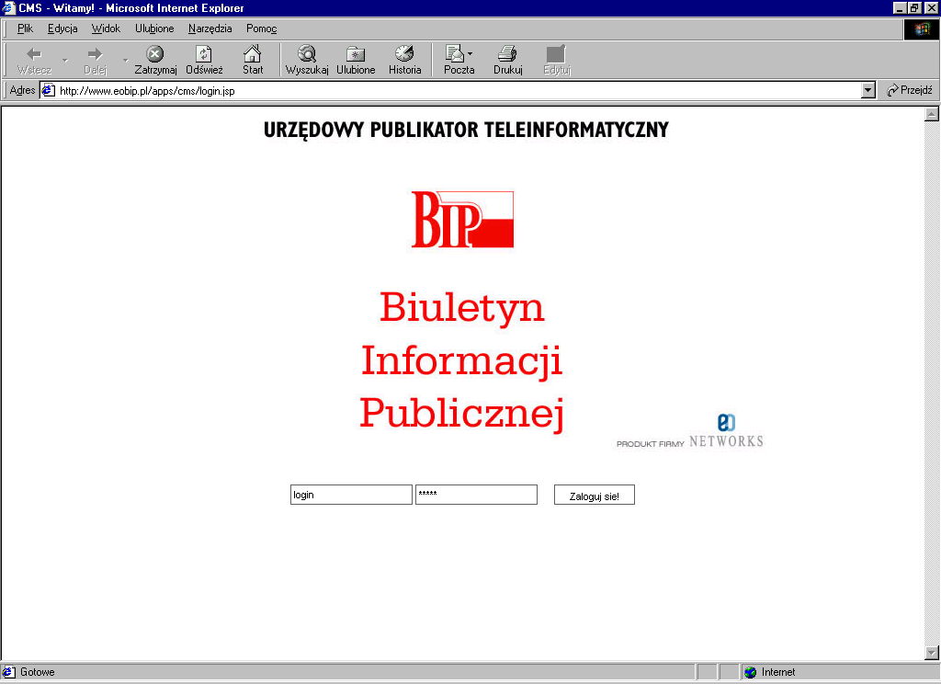

Publikacje

Po zalogowaniu widoczna jest strona, na której znajduje się menu, lista folderów oraz lista artykułów.
Każdy z elementów Panelu Administracyjnego (tj. menu, lista folderów i lista artykułów) zawiera tylko te informacje, które wynikają z nadanych uprawnień dla każdego Użytkownika eoBIP. Prawo zmiany uprawnień posiada tylko użytkownik o statusie administratora (patrz rozdział Administracja-> Użytkownicy strona 14).

Artykuły

Wprowadzanie nowych tekstów

Wprowadzenie nowego artykułu lub edycja już istniejącego wymaga wykonania kilku prostych czynności. W pierwszej kolejności należy wybrać folder, w którym będzie umieszczony artykuł.

Następnie należy nacisnąć przycisk „wprowadź nowy artykuł” i wypełnić formularz, który pojawi się na stronie.

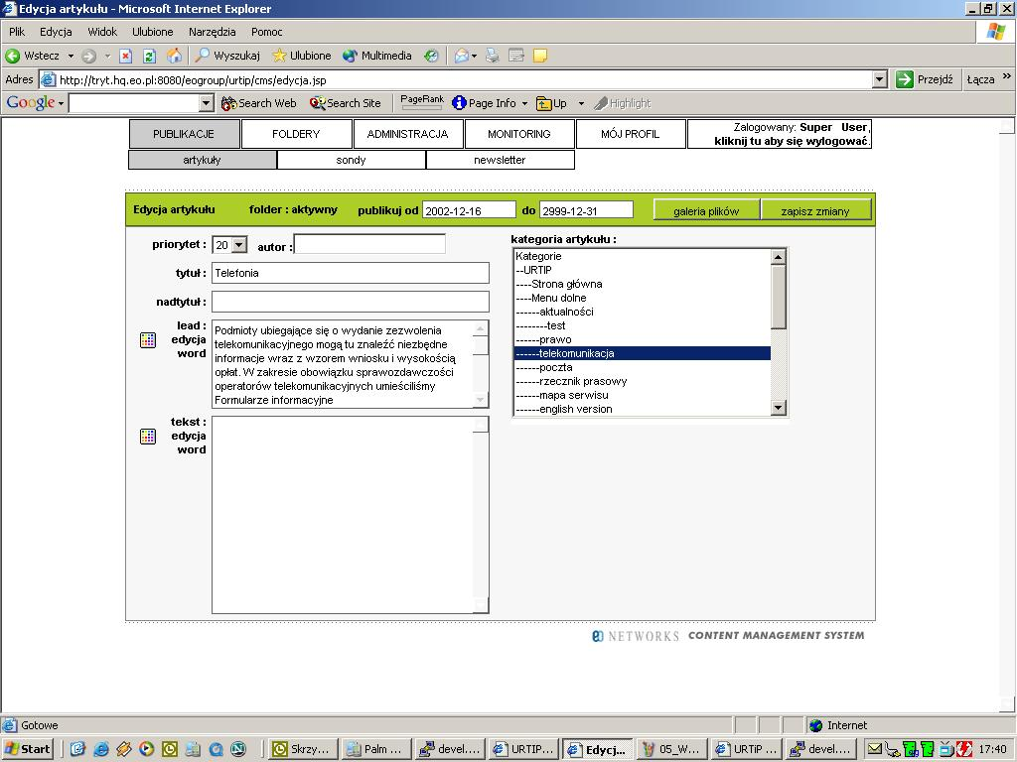

Dla każdego wprowadzanego artykułu można określić zakres dat, w którym będzie się ukazywał na stronach eoBIP gminy. Jest to szczególnie istotne wtedy, gdy tekst ma się pojawić w godzinach nocnych lub w dni wolne od pracy.

Domyślnie artykuł przypisany jest do jednego folderu – jest to ten folder, przez który weszło się do formularza.
Istnieje możliwość dopisania artykułu do kilku folderów. W tym celu należy zaznaczyć odpowiednie foldery w oknie „kategoria artykułu”.

Artykuł, w zależności od projektu funkcjonalno-graficznego serwisu WWW, dla którego został wdrożony eoBIP, może zawierać dowolne pola – części składowe. Zazwyczaj są to:

- Tytuł
- Nadtytuł
- Lead, czyli tekst wprowadzający
- Tekst, pełna treść artykułu

Wprowadzając nowy artykuł można posłużyć się metodą „Kopiuj – wklej”, korzystając z dokumentów już przygotowanych.

Wbudowany edytor artykułów umożliwia wprowadzanie tekstu zgodnie z przyjętymi zasadami (np. w MS WORD). W tym celu należy kliknąć na ikonę .

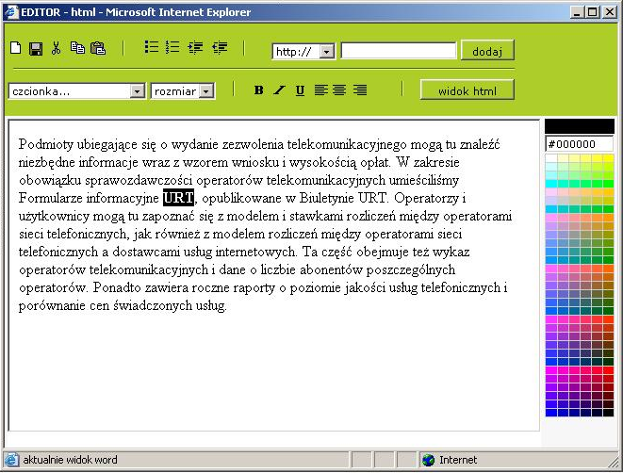

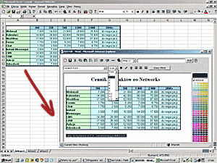
Możliwe jest także przenoszenie treści, nie tylko tekstu, ale i tablic, czy całych stron www. Dzięki temu w łatwy sposób tworzymy publikacje zgodne z obowiązującymi standardami firmowymi.

Załączniki / Galerie

Jeżeli chcesz dodać do Twojego artykułu zdjęcia lub inne pliki multimedialne, kliknij przycisk „galeria plików” w formularzu edycji artykułu. Otrzymasz wtedy stronę, na której możesz dodać dowolne pliki, które później będą umieszczone razem z Twoim artykułem na stronach eoBIP.

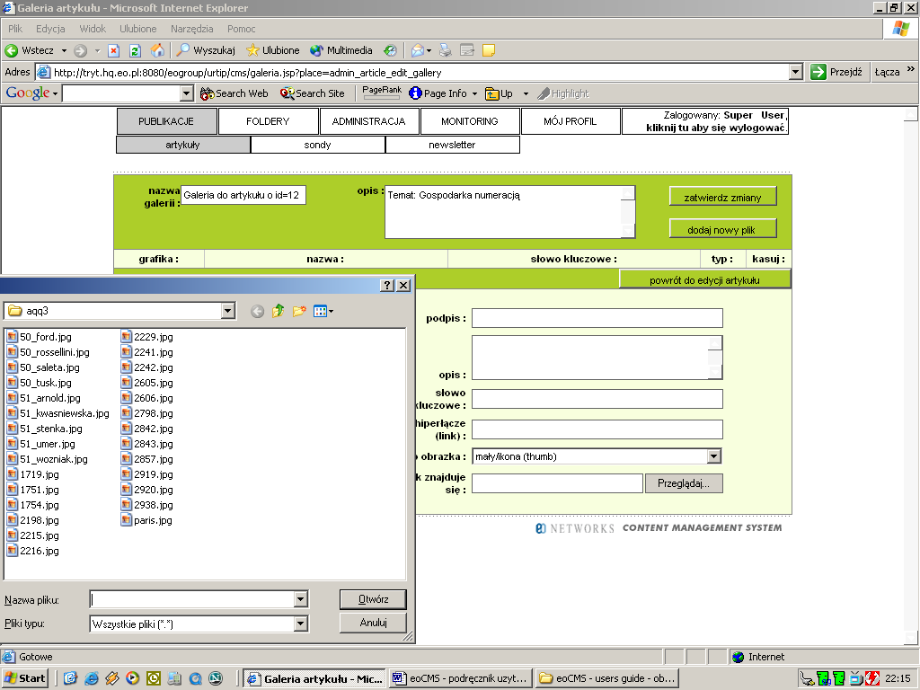

Aby dodać nowy obrazek lub inny plik, kliknij przycisk „dodaj nowy plik”, następnie wypełnij formularz opisując jego zawartość i wybierz z dysku dokument, który chcesz załączyć klikając przycisk „Przeglądaj”. W zależności od typów, które zostały ustalone w trakcie wdrożenia Systemu, dodany przez Ciebie plik będzie wyświetlany stosownie do założeń, które zostały wcześniej przyjęte. Aby zapisać plik na serwerze, kliknij teraz „zatwierdź zmiany”.

Klikając „powrót do edycji artykułu”, wrócisz na stronę z formularzem, który przed chwilą wypełniałeś treścią.

Zatwierdzanie zmian

Wszystkie nowo dodane artykuły oraz te, które zostały zmienione, umieszczone zostają na specjalnej liście zmian. Redaktor, który wprowadził te zmiany, w drugim oknie przeglądarki może w każdej chwili zobaczyć wyniki swojej pracy (jest to tryb live-mode). Zmiany te jednak są niedostępne dla innych użytkowników dopóki nie zostaną opublikowane.

Publikacja zmian składa się zazwyczaj z dwóch etapów – akceptacji własnych zmian oraz akceptacji dokonywanej przez osobę odpowiedzialną za publikację dokumentów. Etapów akceptacji może być też więcej (np. korekta, wstępna akceptacja itp.) jednak zawsze występuje co najmniej jeden etap – akceptacja własnych zmian.

Na liście artykułów do akceptacji, każdy z nich ma trzy opcje, które mogą zostać wybrane.

- Zapisz – powoduje zapisanie artykułu i opublikowanie go lub przekazanie do dalszej akceptacji, jeżeli taka jest wymagana
- Odrzuć – powoduje odrzucenie zmian
- Bez zmian – pozostawia artykuł na tej liście do czasu, kiedy twórca zdecyduje co dalej z nim zrobić

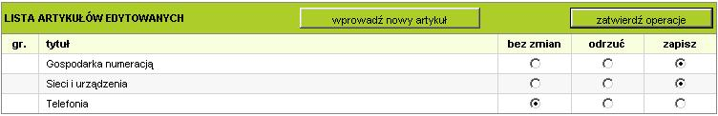

W przypadku, gdy zdefiniowana jest ścieżka akceptacji, artykuły zatwierdzone przez autora przekazane są do kolejnej osoby(osób), które zostaną zdefiniowane w procesie.
Jeśli zdefiniowano wcześniej ścieżkę akceptacji, artykuły zatwierdzone przez autora przekazane są do kolejnej osoby(osób) mającej prawo akceptacji wprowadzonych artykułów.

Podobnie jak na liście własnych tekstów do akceptacji, artykuł może zostać odrzucony lub przekazany na kolejny etap akceptacji. Ostatnim etapem jest „publikacja”. Pozostałe etapy zostają określone w zależności od potrzeb.

Edycja

Zatwierdzone już artykuły, w każdej chwili mogą być edytowane przez uprawnione osoby. Żeby dokonać edycji, należy podobnie jak w przypadku wprowadzania nowego tekstu wybrać odpowiedni folder. Następnie z listy artykułów w folderze, klikając na tytuł, wybrać tekst. Po wyświetleniu treści artykułu, jeżeli podejmiemy decyzję, że jest to ten tekst, który chcemy edytować, należy kliknąć przycisk „edytuj artykuł”. Od tego momentu artykuł zostaje zablokowany do edycji dla innych użytkowników do chwili akceptacji własnych zmian lub ich odrzucenia, podobnie jak to się odbywa w przypadku nowo wprowadzanych tekstów.

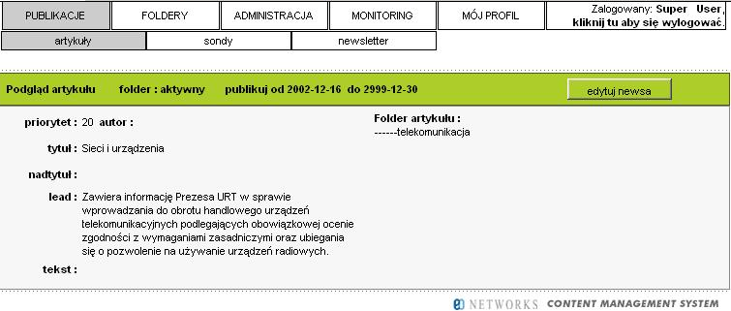

Konfiguracja

Foldery pozwalają usystematyzować i pogrupować artykuły, które będą umieszczane na stronach WWW. Służą również do generowania dynamicznych systemów menu.

Foldery, podobnie jak te, które używane są do grupowania i zarządzania plikami na dysku, mają strukturę drzewa. Każdy folder może zawierać w sobie dowolną ilość innych folderów oraz artykułów.

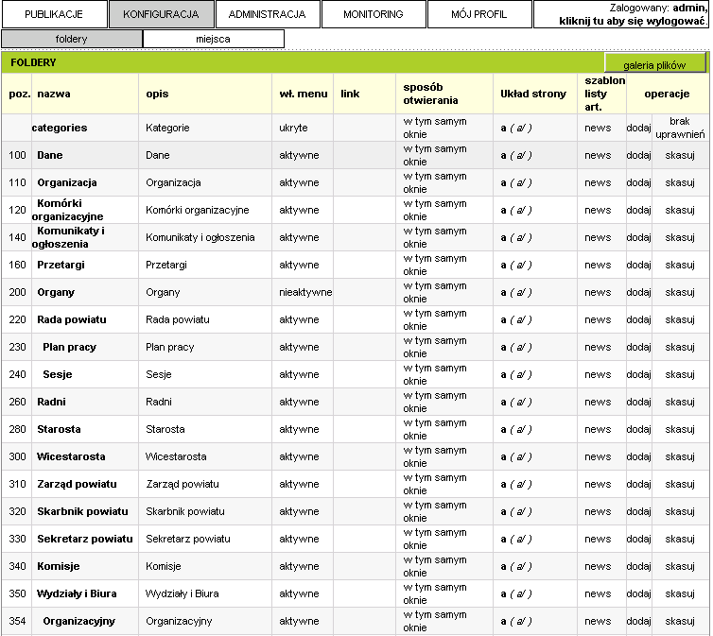

Aby dodać nowy folder, należy wybrać folder-rodzica, do którego chcemy dodać nowy i kliknąć w przycisk „dodaj”. Po wykonaniu tej czynności należy wypełnić formularz określający właściwości folderu. Standartowo są to nazwa i opis.
Należy pamiętać, iż tekst wpisany w pole „nazwa” będzie nazwą menu wyświetlaną na stronie eoBIP, natomiast pole „opis folderu” to tekst, który jest dla Państwa informacją.

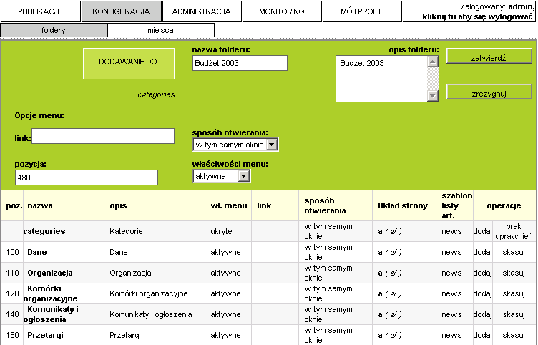

W trakcie dodawania nowego folderu lub podfolderu możliwe jest także nadanie odpowiednich właściwości:

- Link – adres strony www, która ma zostać otwarta po kliknięciu w opcję menu reprezentowaną przez folder
- Pozycja – określa kolejność folderu na liście
- Sposób otwierania – czy link w menu ma być otwierany w tym samym oknie przeglądarki czy w nowym
- Właściwości menu – dostępne są trzy opcje:
  - Aktywne – folder widoczny w menu na stronie eoBIP
  - Nieaktywne – folder „pusty” – nie można do niego przypisać treści strony
  - Ukryte – folder nie widoczny na stronie eoBIP

Administracja

Wybranie zakładki „ADMINISTRACJA” powoduje przejście do administracji użytkownikami oraz ich uprawnieniami w eoBIP.

Użytkownicy

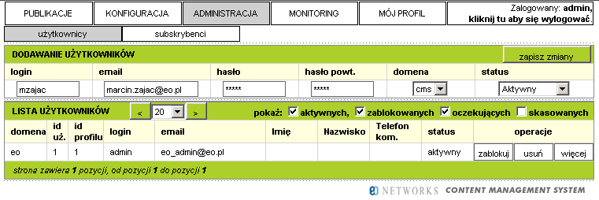

Wybranie konkretnej pozycji z listy użytkowników przenosi nas na ekran edycji danych tego użytkownika.

Dodawanie użytkowników

W tym celu należy podać wszystkie wymagane pola, tj. login (czyli nazwę użytkownika), email, hasło wpisane dwukrotnie. Pole domena winno posiadać wartość „cms”.
Administrator eoBIP może także dokonywać zmian statusu użytkowników systemu, wykorzystując do tego pole o tej samej nazwie.

Zmiana uprawnień użytkowników

Wszelkie zmiany uprawnień mogą być wprowadzane przez użytkownika z prawami administratora. Osoba ta decyduje też o prawach dostępu, wprowadzania i zmiany w artykułach i folderach.

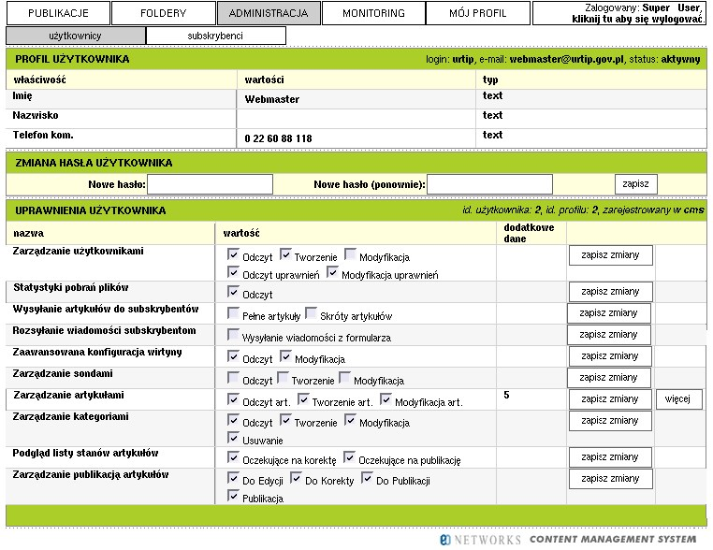

Ekran podzielony jest na trzy poziome sekcje:

- Profil użytkownika - informacje dodatkowe o użytkowniku (Imię, Nazwisko, e-mail)
- Moduł zmiany hasła użytkownika.
- Moduł edycji uprawnień użytkownika - umożliwia przyznanie lub odebranie wszelkich uprawnień związanych z działaniami w CMS.

Użytkownik posiadający uprawnienia administratora systemu eoBIP, ma prawo tworzenia nowych redaktorów artykułów i nadawania im odpowiednich uprawnień.

Monitoring

Sekcja „monitoring„ pozwala przeglądać i analizować aktywność poszczególnych zarejestrowanych użytkowników oraz dane dotyczące pobrań poszczególnych plików będących załącznikami do artykułów. Jest to przydatne szczególnie wtedy, gdy mamy zamkniętą sekcję serwisu dostępną tylko za hasłem, w której umieszczamy np. materiały prasowe dla zarejestrowanych dziennikarzy, specyfikacje techniczne dla partnerów handlowych itp.

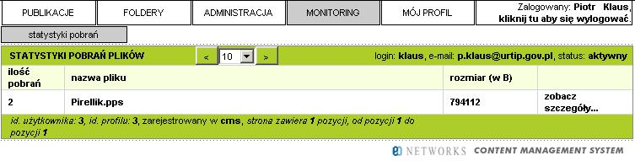

Mój profil

Opcja „Mój Profil” pozwala na zdefiniowanie podstawowych danych dotyczących użytkownika:

- Imię
- Nazwisko
- e-mail

Dane te są wykorzystywane jako wartości domyślne przez pozostałe moduły Systemu (np. newsletter).

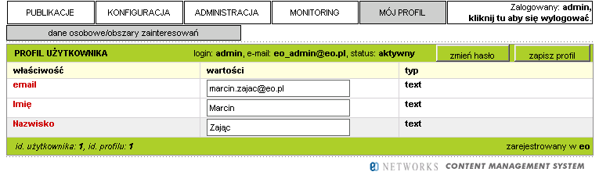

Pomoc

Czekamy na Państwa pytania i sugestie:

Osoba kontaktowa: |  | Marcin Zając
Telefon: |  | (022) 635 58 75 wew. 113
e-mail: |  | pomoc@eobip.pl
Firma: |  | eo networks sp. z o.o.
Adres: |  | Podwale 13
 |  | 00-950 Warszawa

nazwy folder i kategoria używane w tym dokumencie znaczą to samo
Uwaga: drugie okno musi być otwarte w ramach tej samej sesji – jako nowe okno a nie nowa instancja przeglądarki. Zazwyczaj Ctrl-N otwiera nowe okno przeglądarki w ramach tej samej sesji.
Inna nazwa - kategorie

